Experience of remote monitoring of winter wheat fields
Shamyradov Atajan Ataguly ogly - Student
MAGTYMGULY TURKMEN STATE UNIVERSITY, ASHGABAT
Abstract. To develop digital maps of acreage in agriculture, as well as to increase the yield of cultivated crops through the processing of information received from an artificial satellite of the Earth, a number of means are needed. "USGS LandsatLook Viewer", "USGS Earthexplorer", "SAS.Planet", "Google Earth Engine", etc. programs are used to obtain satellite images from the Internet that contain multispectral and hyperspectral information, available mainly in the database of the artificial satellite "Landsat", etc..
Keywords. digital map, remote monitoring, hyperspectral analysis, ExactFarming

Опыт дистанционного мониторинга полей озимой пшеницы
Шамурадов А.А.
Шамурадов Атаджан Атагулы оглы - студент
кафедра экологии,
Туркменский государственный университет имени Махтумкули, г. Ашхабад
Аннотация. Для разработки цифровых карт посевных площадей в сельском хозяйстве, а также повышения урожайности возделываемых культур через обработку, полученных с искусственного спутника Земли сведений необходим ряд средств. Для получения из сети Интернет необходимых для осуществления работы космических снимков, содержащих мультиспектральную и гиперспектральную информацию, доступную, в основном, в базе данных искусственного спутника «Landsat» и др., используются «USGS LandsatLook Viewer», «USGS Earthexplorer», «SAS.Planet», «Google Earth Engine» и т.п. программы.
Ключевые слова. цифровая карта, дистанционный мониторинг, гиперспектральный анализ, ExactFarming

Введение
При дешифровании снимков, полученных в результате дистанционного зондирования земной поверхности, используются специальные программные обеспечения (ПО) ERDAS Imagine, ER Mapper, PCI (EASI/PACE), ENVI, Ракурс (Photomod), SmartTech (MET, HRPT), E-Systems (E-Star). Далее передача обработанных сведений на карту осуществляется с помощью ГИС, ArcGIS (ArcView, ArcScene, ArcGlobe, ArcCatalog), а также MapInfo, Panorama, QGIS и других ПО. Кроме вышеуказанных средств в проведении точных наблюдений за сельскохозяйственными угодьями и пастбищами велико значение возможностей ПО «ExactFarming» и беспилотников. В основном, при изучении, дешифровании и наблюдениях за растениями, используется NDVI (Normalized difference vegetation index, Нормализованный вегетационный индекс — это показатель здоровья растения, который вычисляется по тому, как растение отражает и поглощает разные световые волны). Он позволяет определить состояние роста растений на исследуемом поле, пожароопасные места, а также оценить урожайность земледельческих площадей и производительность пастбищ. Данный метод, в основном использует спектральные свойства лучей, падающих на растения (рис.1). Спектральная характеристика растений определяется способностью их листьев отражать, поглощать и пропускать энергию солнечных лучей (радиацию). В листьях растений содержатся пигменты.
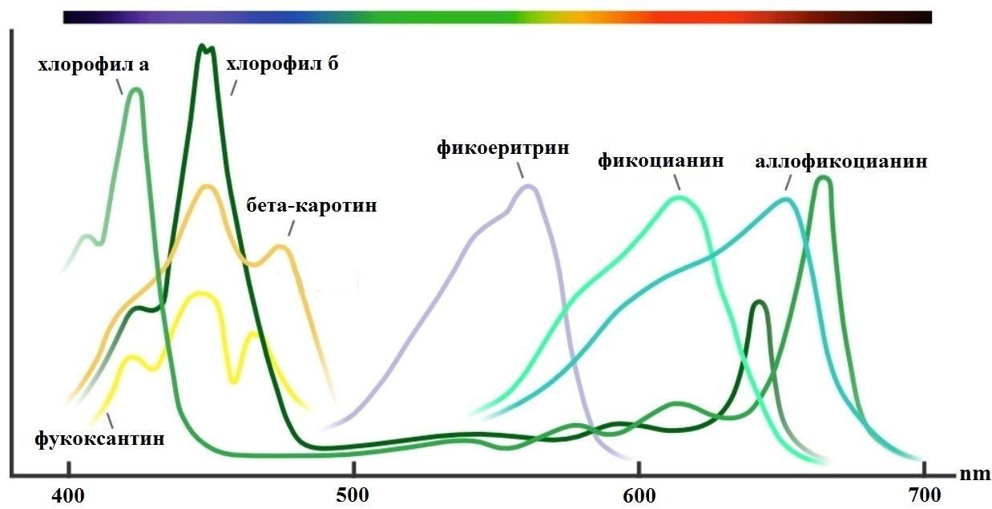
Рис.1. Кривые свойств пигментов растений отражать и поглощать спектры
Материалы и методы
Они отличаются по свойствам отражать и поглощать спектры, обеспечивают разность оттенков цветов листьев растений. Хлорофилл, в основном, поглощает синюю 400-500 нм и красную 600-700 нм области спектра солнечных лучей. А зеленые лучи отражает, поэтому листья многих здоровых растений зеленого цвета. Основной поток отражаемых от листа лучей приходится на ближние инфракрасные лучи, длина волн которых равна 700-1300 нм. Его величина составляет от 30 до 70 % от объема потока общей энергии, падающей в зависимости от вида растения. В области инфракрасного диапазона с длинными волнами кривая спектрального отражения здоровых листьев 1300- 2500 нм вновь понижается. Когда растения богаты хлорофиллом, они обретают насыщенный зеленый цвет, что является показателем их здоровья. Спектры в таком случае отражаются и поглощаются ими так, как показано на рис. 1. При недостатке какого-либо фактора состав пигментов изменяется, в результате образуется другая спектральная кривая. При вычислении нормализованного вегетационного индекса растений применяется следующая формула:
$$NDVI=\frac{NIR-RED}{NIR+RED}$$
где,
NIR - коэффициент отражения в ближней инфракрасной области спектра;
RED - коэффициент отражения в красной области спектра.
Результаты и обсуждения
Индекс вычисления NDVI может меняться от (-1) до 1. Если показатель NDVI находится в пределах от (-1) до 0 он показывает неорганические элементы (снег, вода, почва, песок, камень, дороги и др.). Значение данного показателя для растений бывает от 0 до 1 (табл. 1).
Таблица 1.
Значение NDVI различных объектов земной поверхности
Тип объекта | Коэффициент отражения в красной области спектра | Коэффициент отражения в ближней инфракрасной области спектра | Значение NDVI
Густая растительность | 0,1 | 0,5 | 0,7
Разряженная растительность | 0,1 | 0,3 | 0,5
Открытая почва | 0,25 | 0,3 | 0,025
Облака | 0,25 | 0,25 | 0
Снег и лед | 0,375 | 0,35 | -0,05
Вода | 0,02 | 0,01 | -0,25
Искусственные материалы (бетон, асфальт) | 0,3 | 0,1 | -0,5

Тип объекта Коэффициент отражения в красной области спектра Коэффициент отражения в ближней инфракрасной области спектра Значение NDVI Густая растительность 0,1 0,5 0,7 Разряженная растительность 0,1 0,3 0,5 Открытая почва 0,25 0,3 0,025 Облака 0,25 0,25 0 Снег и лед 0,375 0,35 -0,05 Вода 0,02 0,01 -0,25 Искусственные материалы (бетон, асфальт) 0,3 0,1 -0,5 При изучении вегетационного индекса растений по NDVI, в основном, регистрируется в 3 сезона – весенний период развития, середине лета и середине осени (рис. 2).
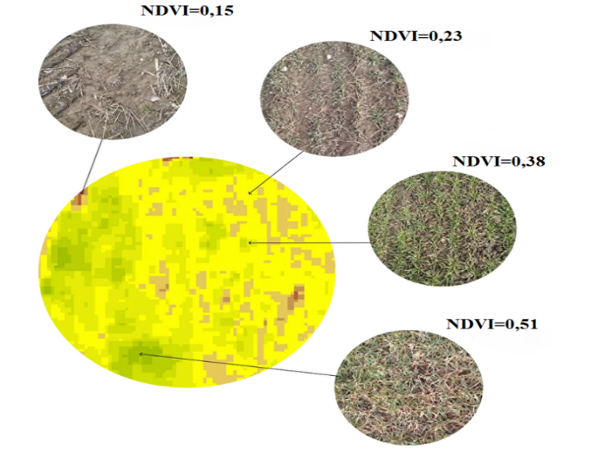
Рис. 2. Данные NDVI земледельческих угодий осенью
На рис. 2 показан обработанный космический снимок, полученный в середине осени. Площадь с растениями содержит разноцветные пиксели. В качественных снимках каждый пиксель может примерно отображать 10-30 метров земной поверхности. Значение NDVI в зеленых пикселях повторно обработанных космических снимков равно 0,5- 0,6 в зависимости от насыщенности цвета, что говорит о здоровом растительном покрове. Если это значение равно 0,7, это показывает густую растительность, сады. В местах, где есть высохшие травы, значение NDVI равно 0,15, что говорит о наличии там органических отходов, в этом случае здесь показатель NDVI никогда не будет равен 0. На космических снимках, полученных в облачную погоду с искусственного спутника, это значение равно 0. Из-за ошибочных данных в этом случае выбираются космические снимки, сделанные в ясные безоблачные дни. Так как в нашей стране мало облачных дней, этот метод имеет большое значение. В водном покрове на земледельческих или пастбищных территориях значение индекса равно –0,25.

Заключение
В настоящее время повышается значение использования дронов. По научным данным, в будущем уровень использования дронов достигнет 80%. На сегодняшний день эффективно работает новый дрон «P4 Multispektral», производимый частной китайской компанией «SZ DJI Technology» для сельского хозяйства. Разрешение данных, полученных устройством, очень высокое. Они отличаются точностью. Каждый пиксель способен отобразить примерно 3-4 см земной поверхности. Это позволяет в режиме реального времени с точностью посмотреть состояние роста растений на посевных площадях, чего и на каких участках не хватает. Применение таких методов в управлении сельским хозяйством позволяет повысить контроль за ходом работ на земледельческих угодьях, состоянием роста растений, почвы, повысить урожайность, выполнить работы в короткое время, изучать биомассу пастбищ.
Список литературы
1. А.С. Черепанов, Е.Г. Дружинина. Спектральные свойства растительности и вегетационные индексы. Геоматика №3. 2009.
2. Виноградов Б.В. Аэрокосмический мониторинг экосистем. М.: Наука, 1984.
3. Martha R. Taylor, Jean L. Dickey, Kelly Hogan., Biology concepts and connections (Ninth edition). Boston: Pearson Education, 2017.
4. https://exactfarming.com
5. https://blog.onesoil.ai/ru/what-is-ndv
References
1. A.S. Cherepanov, E.G. Druzhinina. Spektralnye svoistva rastitelnosti i vegetatsionnye indeksy [Spectral properties of vegetation and vegetation indices]. Geomatika №3. 2009 [in Russian].
2. Vinogradov B.V. Aerokosmicheskii monitoring ekosistem [Aerospace ecosystem monitoring]. M.: Nauka, 1984 [in Russian].
3. Martha R. Taylor, Jean L. Dickey, Kelly Hogan., Biology concepts and connections (Ninth edition). Boston: Pearson Education, 2017.
4. https://exactfarming.com
5. https://blog.onesoil.ai/ru/what-is-ndv

